**菲律宾落地签护照首页拍照标准**

鉴于近日来菲律宾对落地签护照首页照片要求越来越严格，稍有不注意就会被打回来重新拍，为了减少大家的麻烦，节约时间，提高效率，提供以下落地签护照首页拍照标准：

1. **护照扫描件**是最为标准的证件提供方式，基本不会出错，标准照如下：

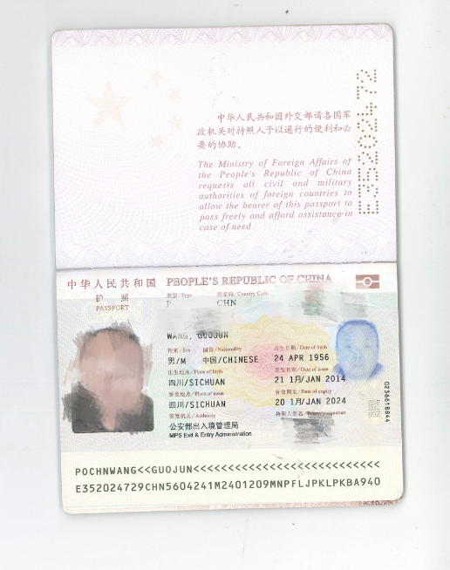

1. 条件有限不方便提供扫描件的，请提供**完整（不能缺边少角）、清晰（发原图）、光度合适（不要有阴影或过度曝光）、不反光、不压手指**在护照上的照片，标准如下：

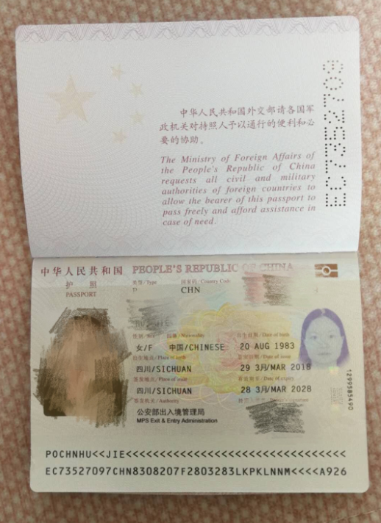

清各家注意，以免出错，谢谢！